
Evenementiel
Contact
Voyages
03 59 57 15 15
03 59 57 15 15
V

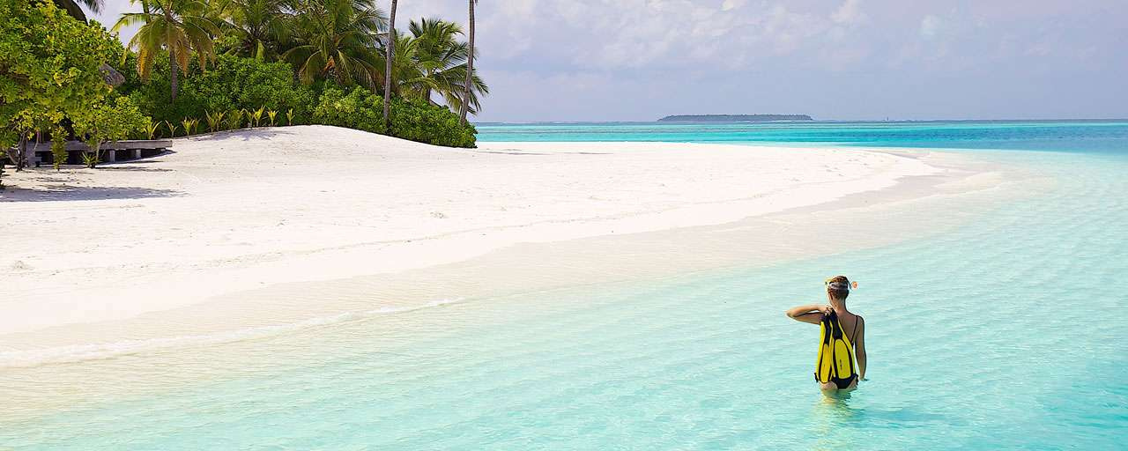
Plages paradisiaques
TROUVER VOTRE VOYAGE (minimum un élément)

Destination Type de produits

(liste déroulante)
(liste déroulante)
(case à cocher)

POUR PLUS DE DETAILS

ThématiquesCatégoriesVille

Rechercher
(liste déroulante)
(liste déroulante)
(liste déroulante)



ESCAPADE DANS LES CARAÏBES

Bahamas, Caraibes

+

Voyages
Evenementiel
Contact
03 59 57 15 15

Retour à la page d’accueil

ESCAPADE DANS LES CARAÏBES, 18 jours en privatif

Localisation
A savoir
Description

Je suis intéressé(e)

Etape 1 : Papeete ( - / - / - ) 1 nuit

Tahiti, qui fait partie des îles du vent, dans les îles de la société, d'origine volcanique, est entourée d'un récif de corail ; elle est réputée pour sa nature exubérante, ses sites sacrés et sa capitale animée : Papeete.

à visiter, à découvrir : le temple protestant, le marché coloré de Papeete.. puis à Taihit, la vallée der Papenoo, la baie de Matavai, son sable noir et les dauphins jouant dans la baie, le tombeau de la famille royale Pomare, l'observatoire ; les 3 cascades dans le village de Tiarei ; le mouillage de Bougainville ; le jardin botanique ; le Musée Gauguin ; les grottes de Maraa, une distillerie (liqueur de bananes, gingembre, papaye… ) le Marae Arahurahu, le musée de Tahiti & ses îles, les superbes plages de sable blanc de Tahiti. le Lagoonarium de Punaauia. le musée de la Perle Noire...

Transfert vers l'aéroport, pour décoller à 07h00 vers ...

03 59 57 15 15
Voyages
Evenementiel
Contact

Numéro de téléphone

Merci de bien vouloir nous laisser un numéro de téléphone.
Un(e) conseiller(e) en voyages vous contactera rapidement pour organiser au mieux votre prochain voyage.

Nous nous efforcerons d’adapter et de personnaliser notre proposition pour vous faire vivre une aventure de rêve. Vous bénéficierez ainsi d’offres de qualité pour vos séjours, circuits, hébergements, week-ends ou événements.

Si vous souhaitez dés à présent prendre contact avec notre équipe, n’hésitez pas à nous contacter au 03.59.57.15.15 ou par e-mail à alloa@alloa.fr.

L’équipe Alloa

Valider

Voyages
Evenementiel
Contact
03 59 57 15 15

Votre numéro nous a bien été transmis.
Un(e) conseiller(e) en voyages vous appellera dès que possible pour organiser au mieux votre prochain voyage.

Vous hésitez entre plusieurs offres? Vous pouvez dés à présent retrouver toutes les autres propositions de notre agence en cliquant sur le bouton ci-dessous.

L’équipe Alloa

Retour à la page d’accueil

Vivez le voyage de vos rêves...

Alloa n'est pas uniquement une agence ou un site internet.Elle est les deux, mais aussi et surtout l'expression d'un savoir-faire rompu à l'exercice par 30 années d'expérience.

Cette compétence, c'est notre marque de fabrique, car grâce à elle, nous pouvons vous proposer des voyages et des circuits de qualité, originaux...
Tout est possible, tout est réalisable! Il suffit d'en exprimer le souhait.
Notre équipe dynamique se fera un plaisir de répondre à toutes vos envies, sollicitations et besoins pour construire avec vous le voyage qui vous ressemble.

N'hésitez pas à nous appeler au 03 59 57 15 15 !

